XB-PTC130系列 ---汽车行业压力变送器
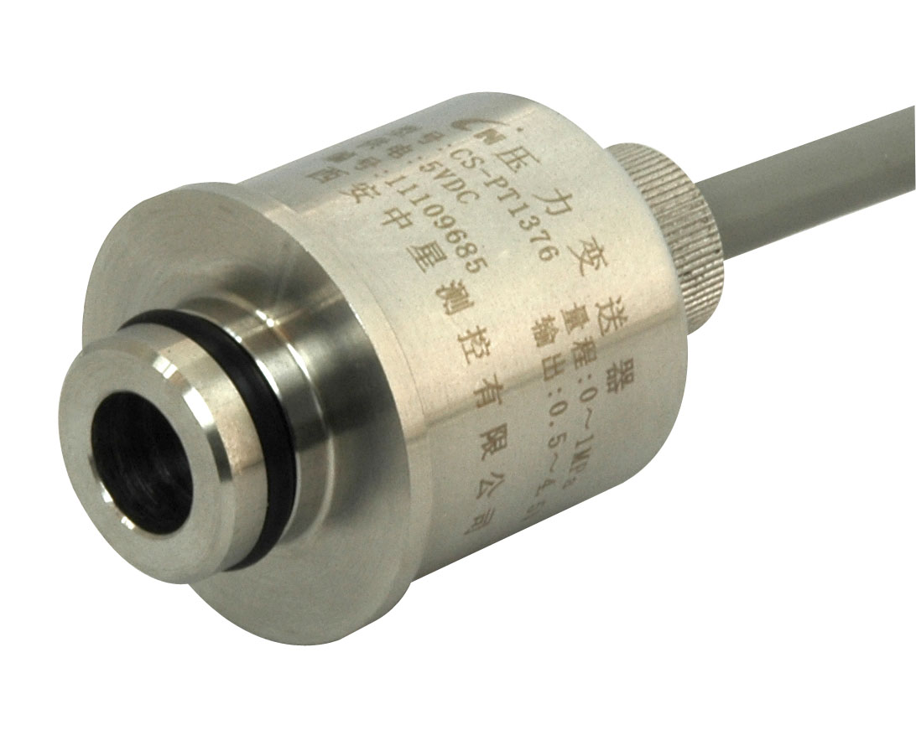
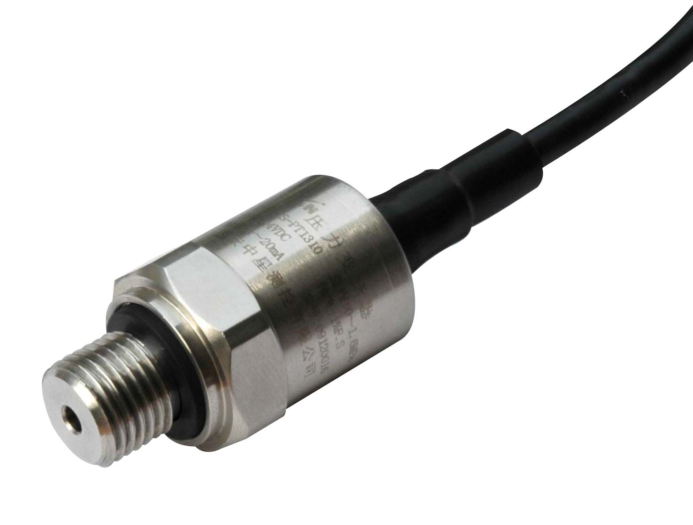
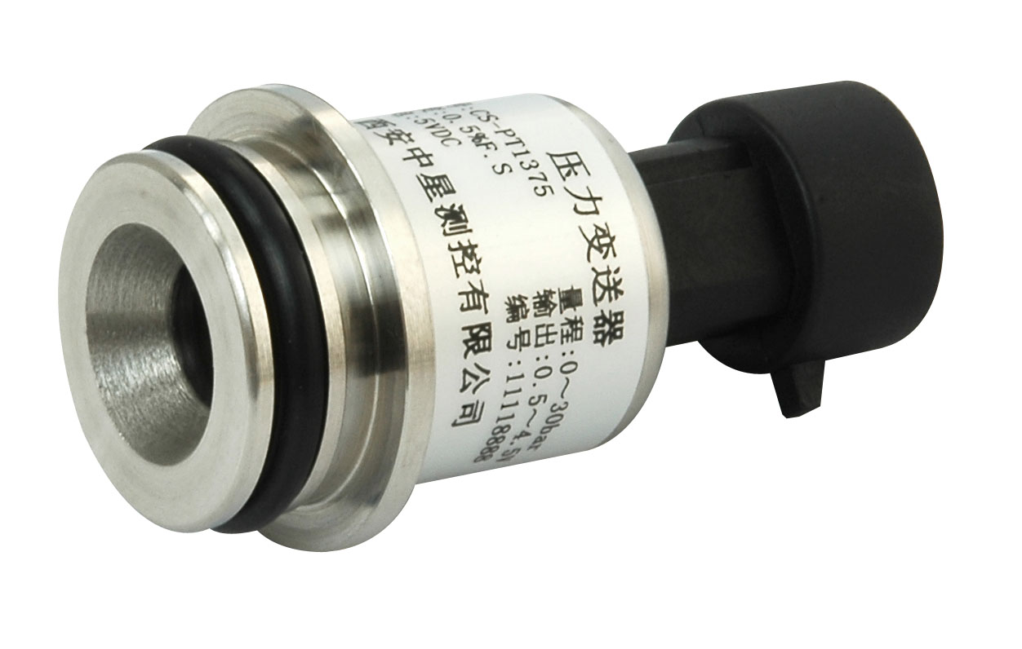
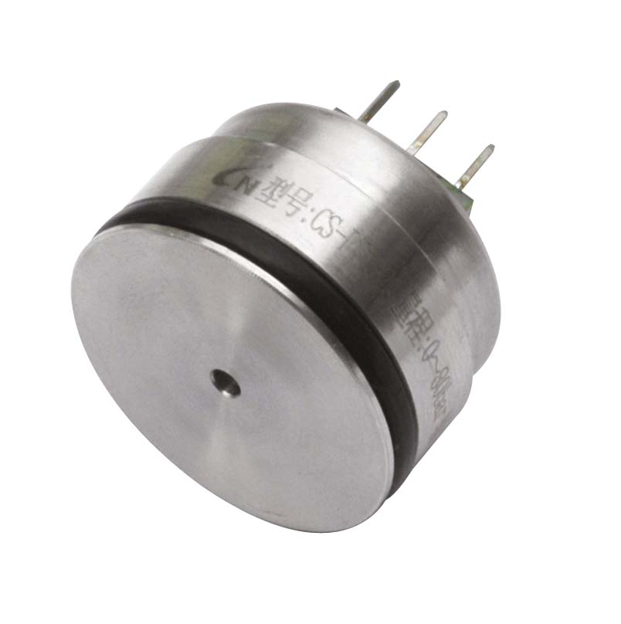
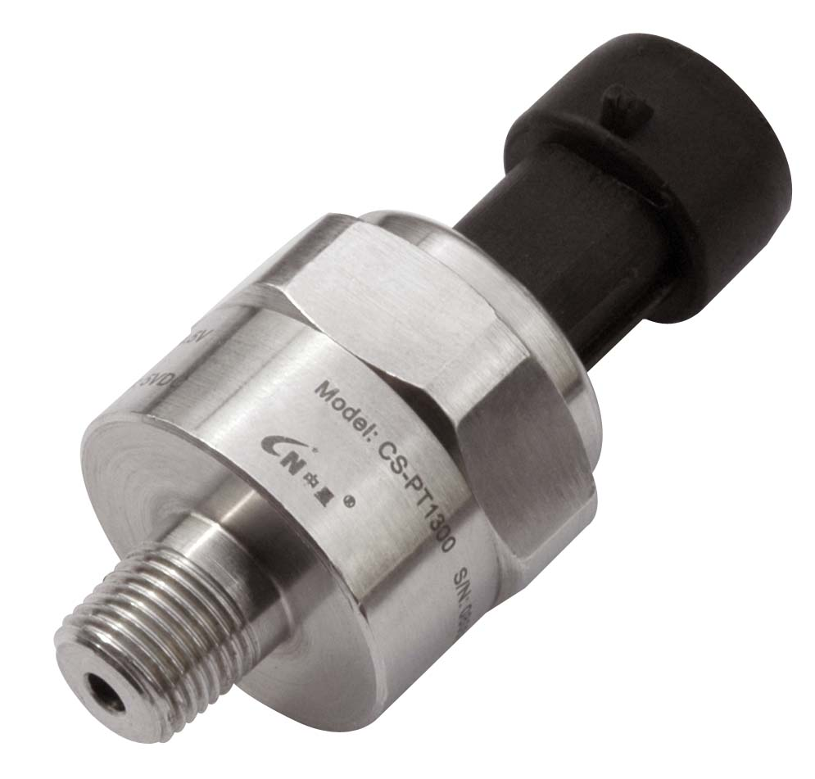
- ±1, 0.5%F.S

- 高稳定、高可靠
- 进口德国陶瓷芯体
- 数字式调校
- 多种连接器选择
- 多种压力接口选择
- 零位可任意迁移
- 可在50~100%间变量程
- CE认证
- 附合RoHS标准
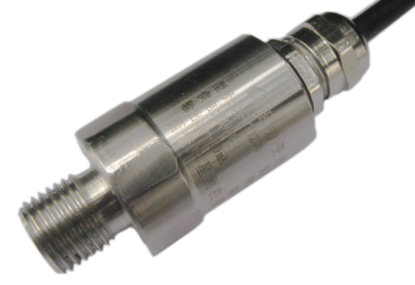
产品说明
XB-PTC130系列压力变送器是一款大批量、低成本OEM、民用、工业用的高质量、高可靠产品。体积小、重量轻、结构紧凑，广泛用于汽车行业。
该产品采用优质不锈钢结构，压力芯体和传感器芯片均从德国进口，利用调校和数字补偿技术，并且通过了本安认证和CE认证。
标准电压输出模式。
该产品利用军工的技术和工艺进行大规模生产，设计先进，工艺完善、生产严格、设备精良、管理规范、质量保证体系健全，行销全球40多个国家。

技术参数
常规 | 数 值 |  |  |  |  | 备 注
压力量程 | 0~2bar......600bar |  |  |  |  | 1MPa=10bar  1bar≈14.5PSI  1PSI=6.8965kPa  1kgf/cm²=1个大气压  1个大气压≈98kPa
过载压力 | 2倍额定压力 (2X)
破坏压力 | 3倍额定压力 (3X)
精 度 | ±1、0.5%F.S
稳 定 性 | 典型值1%F.S, 最大值：2%F.S
使用温度 | －40℃~125℃
补偿温度 | －10℃~80℃
兼容介质 | 与1Cr18Ni9Ti兼容的所有腐蚀性介质
电器性能 | 三线制
输出信号 | 0~5V | 0.5~4.5V |  |  | 1~3V
供电电源 | 10~24Vdc | 10~24Vdc |  | 5Vdc | 8~30Vdc
负载电阻 | (U-10)/0.02(Ω) |  |  | ＞100kΩ
绝 缘 | ＞100M Ω@50V
电器强度 | 500V@60 second
振动/冲击 | 10g/5~2000Hz, axes X/Y/Z20g sine 11ms
压力耐用 | 2×10⁶压力周期@25℃
电器连接 | Packard、DJ7032-2.3、防水接头
压力接口 | M14x1.5，M12x1，G1/2
压力形式 | 表压G |  | 响应时间：10ms
认证项目 | 欧盟电器安全标准CE
电磁兼容 | 电磁放射：EN50081-1/-2；电磁灵敏度：EN50082-2

